TEHNIČKA KULTURA, 28.10.
Napravi jednostavno jelo - kompot od jabuka. Slijedi upute na listiću.

KOMPOT OD JABUKA

SASTOJCI:
500 g jabuka
500 ml vode
40 g šećera
1 vanilin šećer
½ limuna
1 štapić cimeta u kori ili prstohvat cimeta u prahu

PRIPREMA:
- Jabuke operite, ogulite i narežite na kriške. Izvadite im sjemenke i kriške stavite u kipuću vodu.
- Dodajte šećer, vanilin šećer, limun i cimet i kuhajte 10-15 minuta.
- Dobro rashladite i poslužite se kompotom!
Dobar tek!

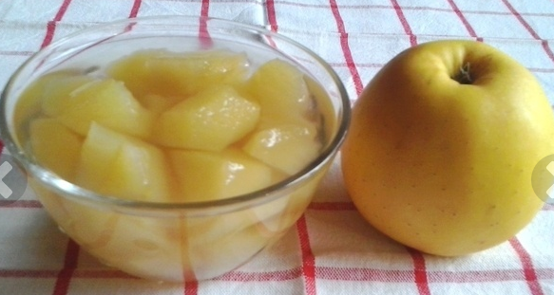
OZNAČI KVAČICOM U KOJIM FAZAMA PRIPREME KOMPOTA SI SUDJELOVAO/LA.
operi jabuke
oguli jabuke
nareži jabuke na kriške
stavi jabuke u posudu s vodom
uz pomoć roditelja upali štednjak
dodaj šećer, vanil šećer, limun i cimet
pazi na sat – 10 minuta kuhanja i gotovo je
operi suđe koje si koristio/la
prebriši radnu površinu
probaj ohlađeni kompot od jabuka

